2. Separation af bakterierne ved centrifugering.

2.1 Fyld to gange 40 ml af gæringssubstratet i to 50 ml Falcon-tuber.
2.2 Centrifuger begge Falcon-tuber ved 5000 rpm i 10 minutter.

supernatant
Überstand

pellet
Pellet

Venstre tube: efter centrifugeringen

3. Mælkesyre koncentration ved destillering.
3.1 75 ml af supernatant vil blive destilleret. (Mælkesyre: 122 °C).
3.2 Destiller ca. 50 ml H₂O.
3.3 Køl mælkesyre opløsningen ned.
4. Polymerisation af mælkesyre.

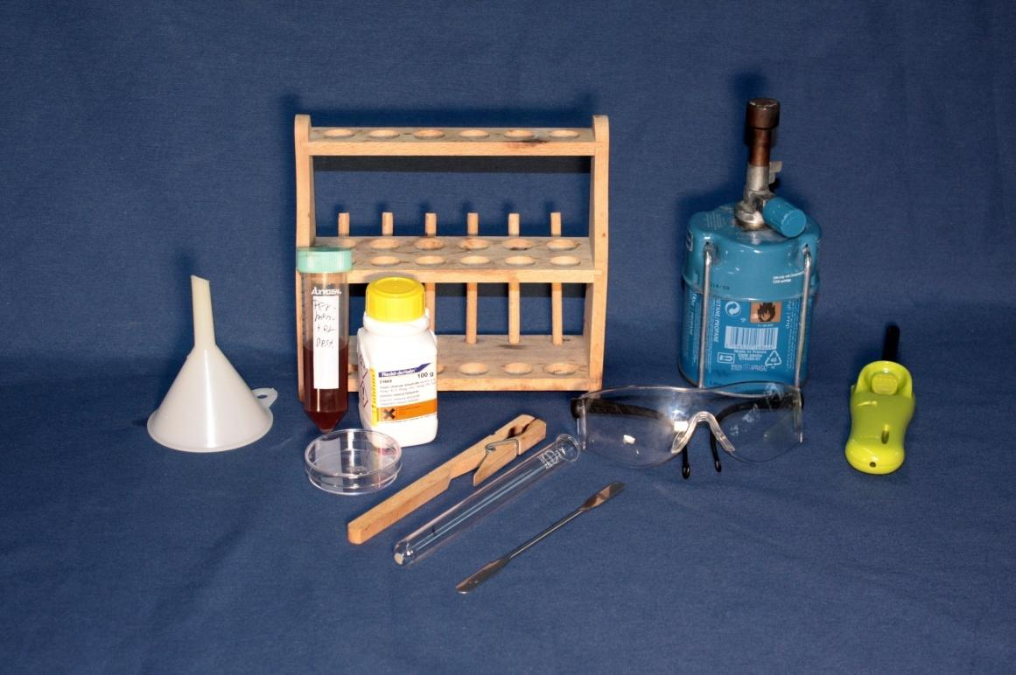
4.1 Materialer der skal anvendes ved polymerisation:
Holder til prøverne
tragt
Petriskål
Reagensglas-holder
reagensglas
Sn (II)-chlorid
Bunsenbrænder
Lighter
prøven
Beskyttelsesbriller
Spatel

4.2 Brug en pipette til at overføre 5ml af mælkesyreopløsningen til et reagensglas.
4.3 Tilføj en smule af katalysatoren Sn-(II)-chlorid til et reagensglas.
4.4 Opvarm opløsningen i 5 til 10 minutter i et stinkskab samtidig med at opløsningen rystes konstant for at undgå kogende retardation.
4.5 Når massen koger, og en intensiv hvid røg kommer, hældes væsken i et 40 ml bæreglas.
Ved afkøling i bæreglasset bliver PLA’et fast.

5. PLA-nedbrydning ved hydrolyse.

5.1 Tilføj 10 ml destilleret vand til bæreglasset for sørg for omrøring.

PLA bliver langsomt opløseligt.

